彰化縣員林國民小學一○五學年度第一學期五年級自然科第二次定期評量試卷
五年 班 座號： 姓名：

一、是非題(共40分/每題2分)
1. ( X )花的雄蕊由子房、花柱和柱頭構成。
2. ( O )花朵授粉後，雌蕊中的子房會漸漸發育為果實，胚珠則發育為種子。
3. ( O )鳳凰木的果實外殼很堅硬，可以保護裡面的種子。
4. ( O )大花咸豐草的果實有倒鉤刺，可以附著在動物身上傳播。
5. ( X )所有的植物都只有一種繁殖方式。
6. ( O )落地生根開花後所結的種子，也可以用來繁殖。
7. ( X )蕨類植物不會開花、結果，但可以利用根、莖、葉等部位來繁殖。
8. ( O )蕨類植物的幼葉通常成捲旋狀。
9. ( O )利用二分法進行分類，可以歸納出植物有哪些相同或不同的特徵。
10. ( X )經過二分法分類後，一定可以將植物們分成數量相同的兩類植物。
11. ( O )因為黃花酢漿草和紫花酢漿草的屬名相同，所以我們可以判斷它們是同一個家族的植物。
12. ( O )植物學家林奈最著名的貢獻就是創造「二名法」。
13. ( X )所有的水溶液都是透明無色的。
14. ( X )物質溶解在水中，就會消失不見。
15. ( X )觀察不知名水溶液時，可以試著喝喝看或摸摸看。
16. ( X )實驗後的食鹽顆粒可繼續拿來食用。
17. ( O )在水溶液中，能使藍色石蕊試紙變成紅色的，屬於酸性水溶液。
18. ( O )紫色高麗菜汁滴入醋裡，會偏紅色。
19. ( X )皮膚如果不小心沾到強酸水溶液，應立刻用強鹼水溶液沖洗。
20. ( X )把石灰水和糖水混和後，再滴入紫色高麗菜汁，水溶液的顏色會偏紫色。
二、選擇題(共40分/每題2分)
1. ( 1 )下列關於植物的敘述，何者錯誤？①所有的花都有雌蕊②雄蕊的花藥內含花粉③授粉後，雌蕊的子房會發育成果實④授粉後，雌蕊的胚珠會發育成種子。
2. ( 4 )切開柳丁後，發現裡面有很多「籽」，請問它是由哪個部位發育而成的？①花藥②花絲③子房④胚珠。
3. ( 1 )青楓的果實上具有薄翅，它主要是利用下列何種方式傳播？①風力②水力③自身彈力④動物採食。
4. ( 2 )請問下列哪種植物可利用根來繁殖？①吊蘭②番薯③柳橙④落地生根。
5. ( 3 )筆筒樹利用下列何種構造進行繁殖？①根②莖③孢子④種子。
6. ( 4 )關於蕨類植物的敘述，何者正確？①不會開花②沒有果實③生長在較為潮濕、陰暗的環境④以上皆是。
7. ( 3 )用「有孢子／沒有孢子」的特徵將植物分成兩類，哪種植物會與其他植物分在不同類？①腎蕨②筆筒樹③棋盤腳④台灣山蘇。
8. ( 2 )俊凱以二分法將植物進行許多次的分類後，會發現每種類型的植物數量有什麼變化？①越來越多②越來越少③固定不變④可能變多或變少。
9. ( 3 )下列哪種不是水溶液？①汽水②醬油③布丁④糖水。
10. ( 1 )媽媽將糖包加入紅茶中，糖看起來像是消失了，這種現象稱為？①溶解②凝結③融化④蒸發。
11. ( 2 )在同杯水持續加入食鹽，當食鹽量加得越多，水溶液的重量會如何？①不變②變重③變輕④不一定。
12. ( 2 )下列何者是看磅秤刻度的正確方式？①由上往下看刻度②平視刻度③由下往上看刻度④以上皆可。
13. ( 3 )我們可使用何種方法，將食鹽水溶液的食鹽變回食鹽顆粒？①加入水②加入食鹽③放陽光下④放入冰箱
14. ( 4 )承上題，實驗後的食鹽和溶解前的食鹽有何不同？①顏色不同②氣味不同③完全相同④顆粒大小不同。
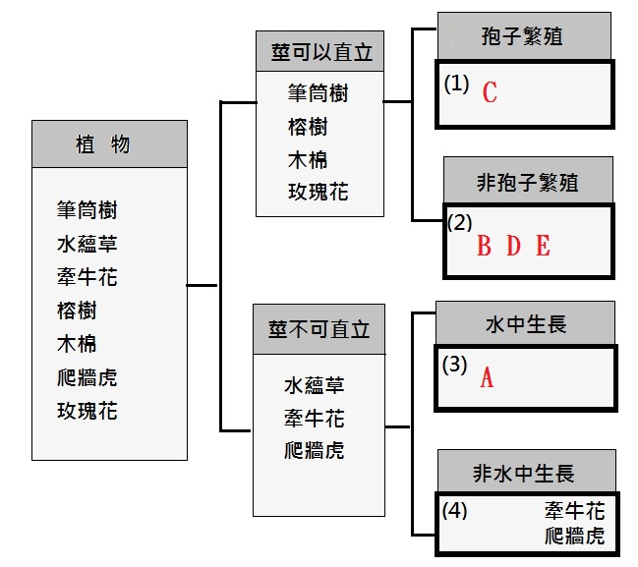
15. ( 3 )下列哪種水溶液，滴在紅、藍色石蕊試紙上都不會變色？①小蘇打水②石灰水③食鹽水④食用醋。
16. ( 4 )關於使用石蕊試紙的注意事項，請問何者正確？①試紙可重複使用②試紙拿完後，蓋子不用蓋緊③直接用手拿試紙④用鑷子夾取試紙。
17. ( 1 )下面哪種水溶液會使紅色石蕊試紙變藍色？①石灰水②食鹽水③汽水④糖水。
18. ( 4 )灰原利用紅色石蕊試紙來檢測胃藥，她發現試紙變成藍色，由此可知，胃藥屬於下列哪種酸鹼性質？①無法判斷②中性③酸性④鹼性。
19. ( 1 )下列哪組水溶液混合後，再滴入紫色高麗菜汁，會偏紫色？①糖水、食鹽水②汽水、食用醋③石灰水、糖水④食鹽水、食用醋。
20. ( 1 )清潔劑可去除馬桶上的鹼性尿垢，我們可推論，清潔劑屬於哪種性質？①酸性②鹼性③中性④辣性。
三、配合題(共20分/每格1分)
1.下圖為月橘花的構造圖，請將正確構造的代號名稱填入相對應的( )內。
A雄蕊的花藥 B雌蕊的柱頭 C花瓣
D花萼 E雌蕊的子房

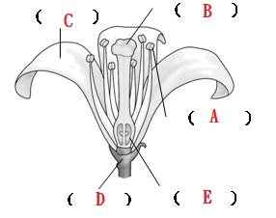

2.請利用二分法完成下列的植物分類表，並將植物名稱代號填入相對應的方格中。
A水蘊草B玫瑰花 C筆筒樹 D木棉 E榕樹

3.下列關於水溶液的敘述，正確的請打v。
(1) ( V )醋、醬油都是生活常見的水溶液。
(2) ( )運動飲料中的水稱為溶質。
(3) ( V )定溫定量的水，能夠溶解的物質量是有限的。
(4) ( )糖溶解在水中，糖水重量不變。
(5) ( )粉末狀的物質都能溶解在水中。

4.桌上有兩杯不知名的水溶液，應該使用什麼正確的方法，進一步分辨出它們的酸鹼性質呢？請在正確的( )中打V。
(1) ( )用嘴巴嘗一嘗。
(2) ( )用手摸一摸。
(3) ( V )用紅、藍石蕊試紙檢驗。
(4) ( )用酒精燈進行加熱。
(5) ( V )加入紫色高麗菜汁。

~ ~ ~寫 完 考 卷 請 細 心 檢 查 ~ ~ ~

